**Консультация для родителей детей с нарушением слуха**

**«Слуховой аппарат – наш друг!»**

Слух играет важную роль в развитии ребенка. С помощью слуха ребенок учится распознавать голоса, имитировать звуки и, следовательно, говорить. Слух дает ребенку возможность развиваться, ориентироваться, общаться с другими детьми и приобретать коммуникативные навыки. Слух - это больше, чем просто один из органов чувств; слух играет важную роль в формировании поведения и характера ребенка.

*Влияние слухового аппарата на ребёнка.*

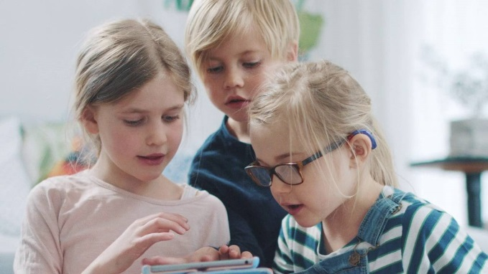Многие думают, что при долгом ношении слухового аппарата слух становится еще хуже. Это мнение сложилось много лет назад, когда первые слуховые аппараты были довольно низкого качества. Современные слуховые аппараты - это сложнейшие микроэлектронные приборы высочайшего качества, которые успешно компенсируют практически любую потерю слуха.

Правильно подобранный и настроенный слуховой аппарат способствует развитию остатков слуха, тренируя слуховой анализатор, включая его центральные отделы в коре головного мозга. Современный слуховой аппарат, правильно подобранный и настроенный, может принести ребенку только пользу. Стоит заметить, что в современном мире существуют разные виды слуховых аппаратов.

*Каким образом слуховой аппарат влияет на слух?*

Слуховой аппарат подбирается с учетом степени потери слуха. Для того, чтобы слуховой аппарат, который получил Ваш ребенок, стал ему надежным помощником в огромном мире звуков, необходим грамотный индивидуальный подбор и настройка.

*Сколько часов в день рекомендуется ребенку носить слуховой аппарат?*

Слуховой аппарат должен стать постоянным спутником Вашего ребенка. Ребенок должен надевать слуховой аппарат сразу же после того, как проснется утром, носить в течение всего дня и снимать только вечером, ложась спать. Это должно стать непреложным правилом и для ребенка, и для Вас. Только тогда аппарат превратится в его верного помощника. Если ребенок будет носить аппарат от случая к случаю, он никогда не научится в полной мере использовать все его преимущества.

*Что делать, если ребенок отказывается носить аппарат?*

Если ребенок отказывается его носить, значит, аппарат чем-то ему мешает. Возможно, он плохо настроен и ребенка раздражают слишком громкие и резкие звуки. Или неудачно изготовлен ушной вкладыш. Необходимо как можно быстрее определить и устранить эту причину, для чего нужно обратиться к специалисту.

*Необходим ли ребенку индивидуальный ушной вкладыш?*

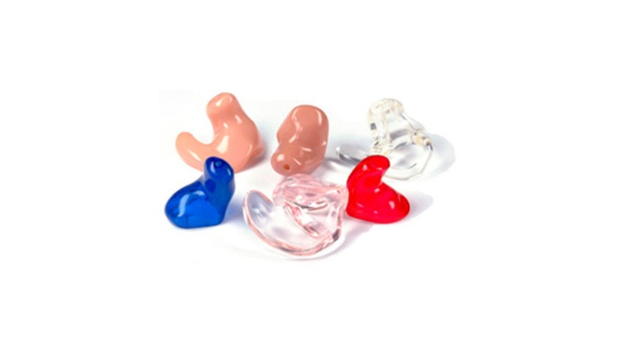Индивидуальные ушные вкладыши изготавливаются из разнообразных отопластических материалов по слепку уха ребёнка с учётом особенностей его анатомического строения. Специалисты всего мира рекомендуют при протезировании (особенно детей) использовать только индивидуальные ушные вкладыши.  Менять вкладыши нужно каждый год, т.к. ушная раковина с возрастом изменяется! Соединительные трубки следует менять каждые два месяца или в случае ее порчи.

*Вы хотите, чтобы Ваш ребенок понимал Вас?*

**ПОСТОЯННО ОБЩАЙТЕСЬ!**

- В общении ребенок узнает название многих предметов и действий.

- Научится задавать вопросы и отвечать на них.

- Давать эмоциональную оценку какому-либо факту или событию.

Всё это будет способствовать развитию общительности, преодолению страха общения с людьми

*- Для ребенка, имеющего снижения слуха представляют большие трудности воспринимать и понимать речь.*

*- Для того, чтобы ребенок хорошо понимал ВАС, надо соблюдать следующие правила:*

1.Лицо говорящего должно всегда находиться на уровне глаз ребенка.

2. Говорите четко все слова, нормальной громкостью, спокойно, выразительно.

3. Особенно новые слова проговаривать четко и замедленнее.

4. Предложения лучше говорить короткие, с ясной и понятной мыслью. Длинные предложения дети не улавливают, и плохо понимают.

- Вся информация должна быть изложена короткими фразами. Прежде чем сказать что-то ребенку, сначала продумайте, как правильно изложить свою мысль и упростить фразу.

*Контакты*

*УЗ Гцгдкп Детский сурдологопедический кабинет.*

*Телефон регистратуры - +375 23 255-61-54*